Nama : Rivaldy Novyan Dwi Putra

NPM : 223040110

Kelas : A

**Latihan 1**

Ketikan ulang Code yang ada pada modul Latihan

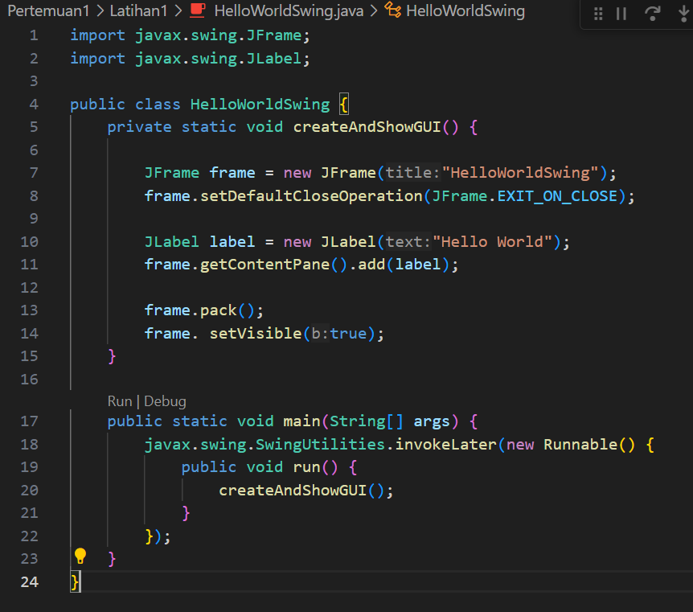

Compile (javac HelloWorldSwng.java) pada gitbash



Muncul binary class setelah java di compile

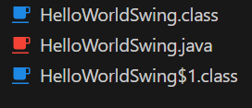

Pemanggilan (java HelloWorldSwing) pada gitbash

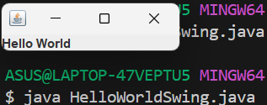

**Tugas 1**

Sama seperti Latihan 1, namun disini akan memanggil dengan “HelloRivaldy” yaitu nama saya sendiri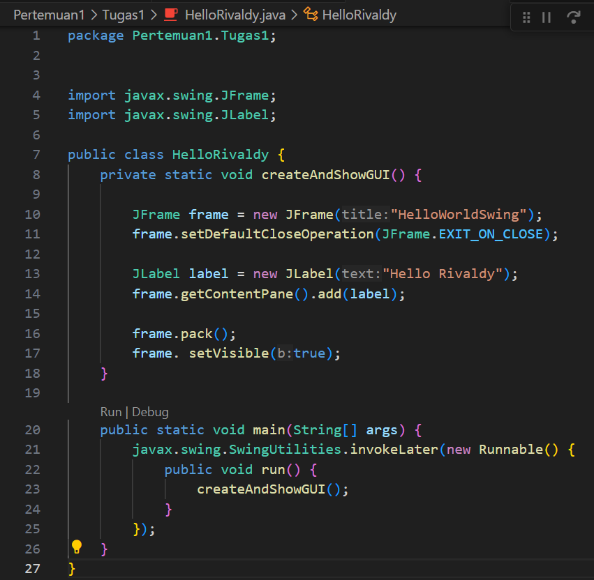

Compile (javac HelloRivaldy.java) pada gitbash



Muncul binary class setelah java di compile

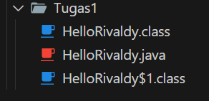

Pemanggilan (java HelloRivaldy) pada gitbash

